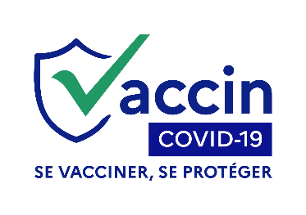
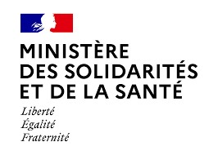
INFORMATION PRESSE

Paris, le 31 mai 2021

Vaccination contre la Covid en France

Au 31 mai 2021, près de 36 800 000 injections ont été réalisées

- Données de vaccination du jour et cumulées

Depuis le début de la campagne de vaccination en France, 25 763 596 personnes ont reçu au moins une injection (soit 38,5% de la population totale et 49,1% de la population majeure) et 10 971 772 personnes ont reçu deux injections (soit 16,4% de la population totale et 20,9% de la population majeure).

Données  provisoires | Injections des dernières 24 heures | Cumul au mois de mai | Cumul total (depuis le 27 décembre 2020)
1^{ères} injections | 332 239 | 10 138 453 | 25 763 596
2^{èmes} injections | 194 622 | 4 559 930 | 10 971 772
Total | 526 861 | 14 698 383 | 36 735 368

- Comment prendre rendez-vous pour se faire vacciner ?

Pour rappel, la prise de rendez-vous est possible :

- Via le site internet https://www.sante.fr/ ;
- Chez un pharmacien, un médecin de ville (médecin généraliste, médecin spécialiste, ou médecin du travail) ou une infirmière pour les publics éligibles au vaccin AstraZeneca ;
- Via les dispositifs locaux mis à disposition pour aider à la prise de rendez-vous ;
- En cas de difficulté, via le numéro vert national (0 800 009 110) qui permet d’être redirigé vers le standard téléphonique d’un centre ou d’obtenir un accompagnement à la prise de rendez-vous.

Afin d’accompagner spécifiquement les personnes de 75 ans et plus souhaitant être vaccinées et n’ayant pas encore pu prendre rendez-vous, différents dispositifs nationaux d’aller-vers sont désormais déployés :

- Une campagne d’appels sortants de l’Assurance maladie à destination des personnes de plus de 75 ans qui ne sont pas encore vaccinées ;
- Un numéro coupe-file dédié : depuis le 31 mars, ce numéro est indiqué dans un SMS envoyé par l’Assurance maladie aux personnes de 75 ans et plus non vaccinées.

Toute personne de 18 ans et plus peut désormais prendre rendez-vous. Des nouveaux créneaux seront mis en ligne chaque jour sur les plateformes dédiées.

De nouveaux professionnels sont habilités à vacciner depuis le 12 mai :
- Les masseurs kinésithérapeutes ;
- Les aides-soignants ;
- Les auxiliaires de puériculture ;
- Les ambulanciers ;
- Les détenteurs de la formation « premiers secours en équipe de niveau 2 (PSE2) », ce qui permettra d’inclure notamment les bénévoles de la sécurité civile ;
- Les étudiants en maïeutique.

Pour lire le décret et connaître l’ensemble des nouveaux effecteurs : https://www.legifrance.gouv.fr/jorf/id/JORFTEXT000043492572

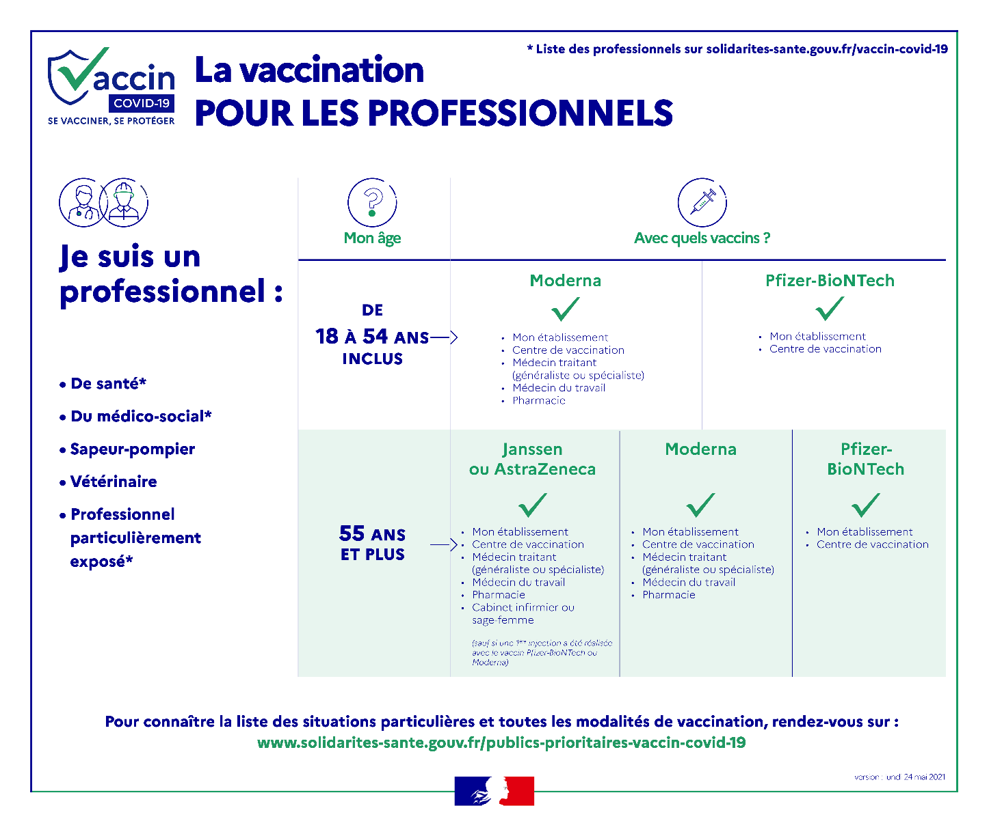

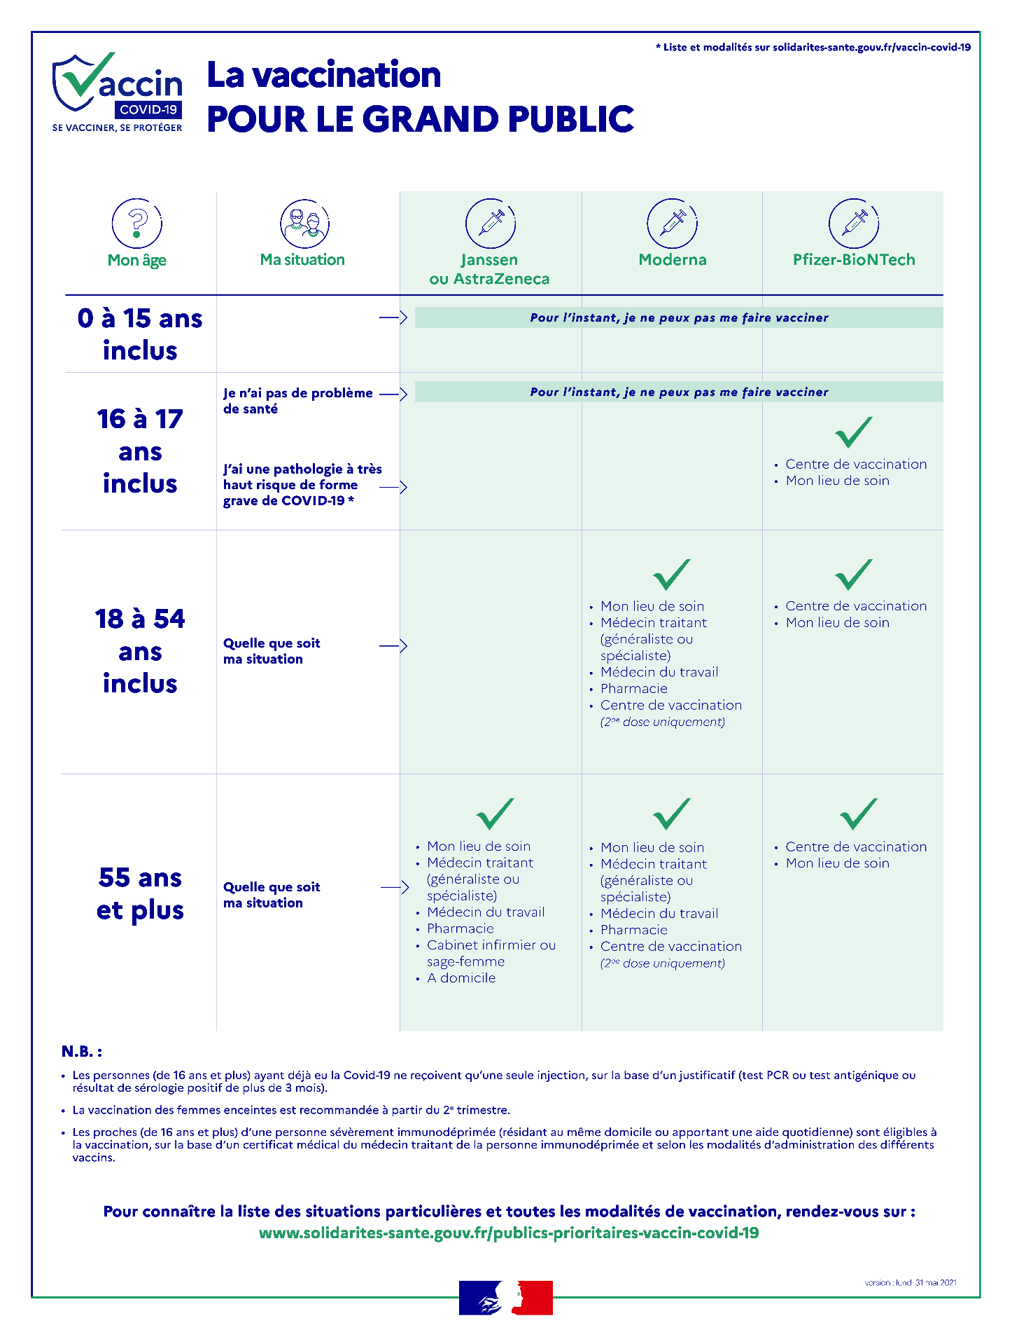

Contact presse : presse-dgs@sante.gouv.fr

Données provisoires en attente de consolidation

